令和６年度石川県高等学校春季ハンドボール大会　結果報告

令和６年４月１３日（土）・１４日（日）に小松総合体育館で行われました。

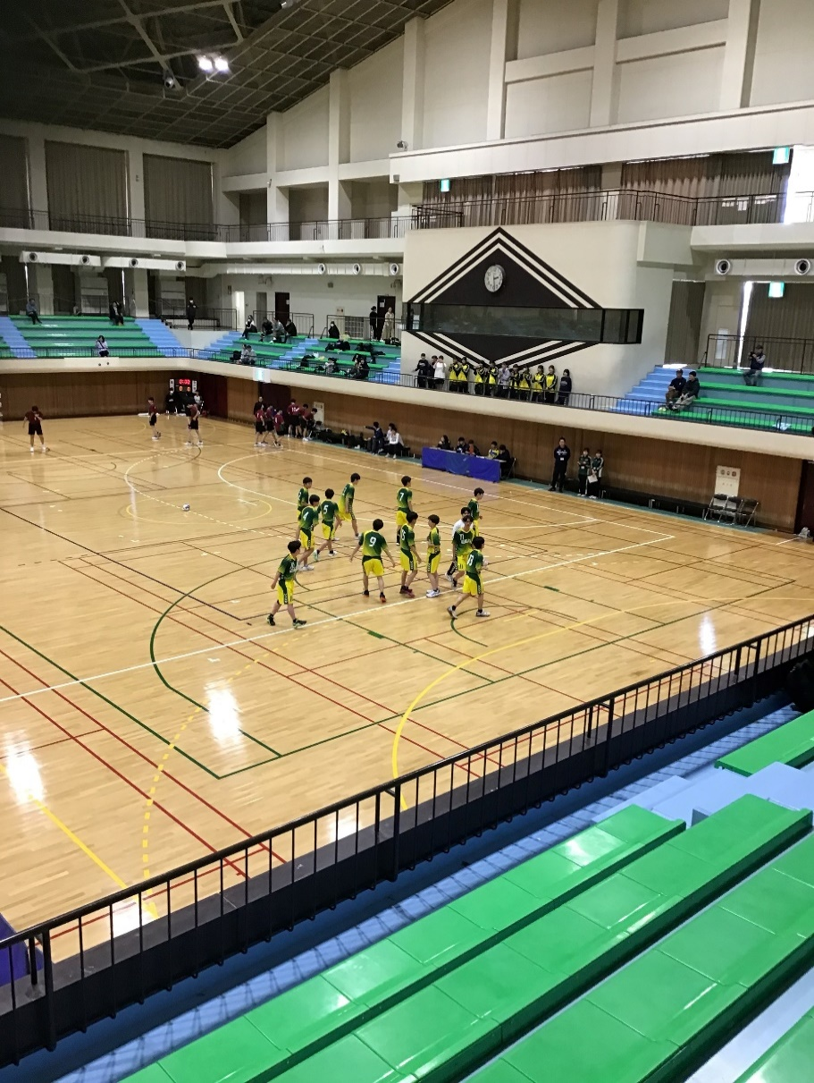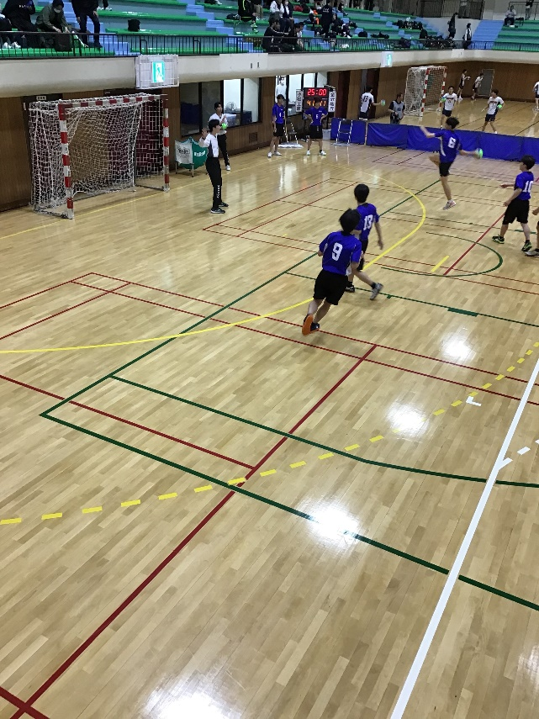

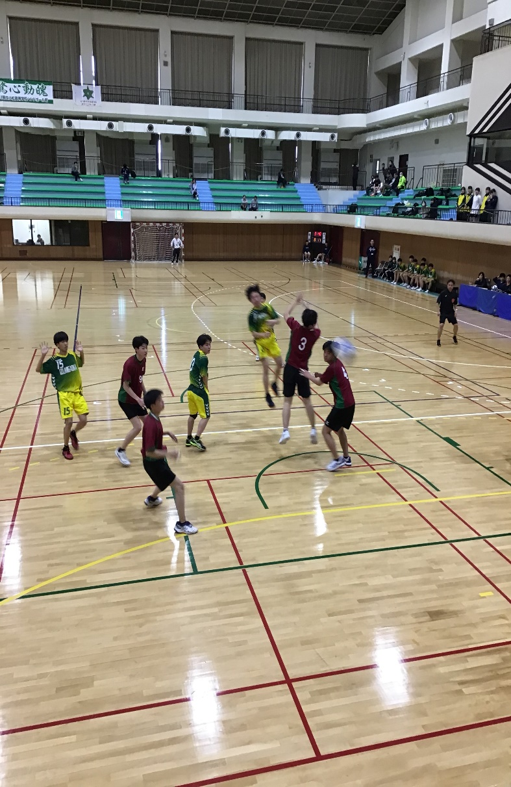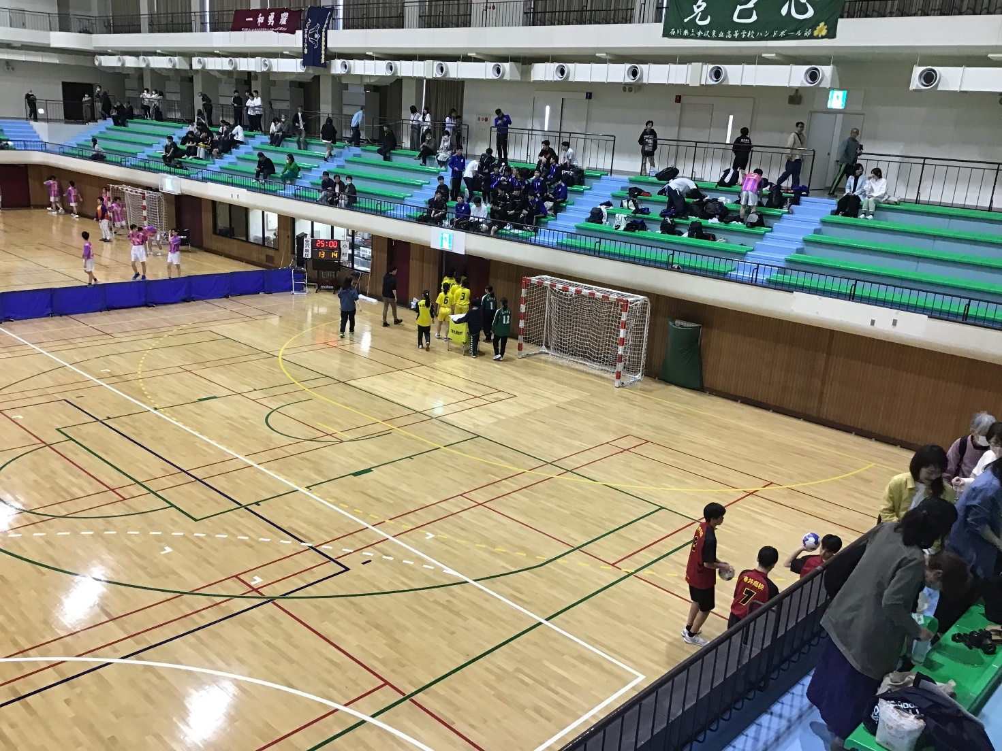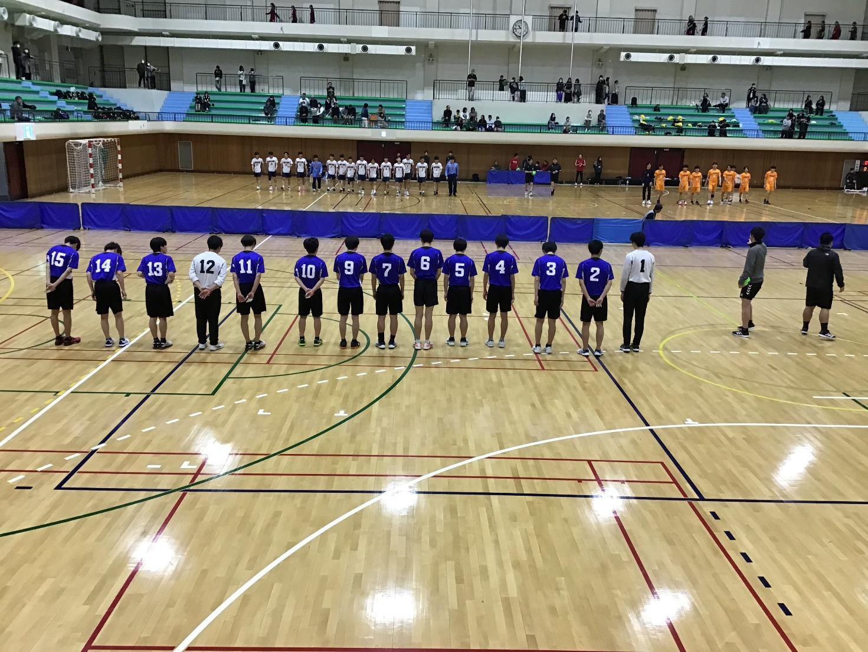

　自分たちの求めてきた、ハンドボールの形ができてきました。総体までには勝ちにこだわって成長できるように頑張ります。応援よろしくお願いします。

克　己　心

女　子

１回戦

泉　丘　　VS　　小　松

　１３　　―　　　１４

男　子

１回戦

泉　丘　　VS　　星　稜

　２０　　―　　　１０

２回戦

泉　丘　　VS　　小　松

　２０　　―　　　２６